ПРИНЯТО  ПЕДАГОГИЧЕСКИЙ СОВЕТ № 1 от 14.08.2020 | УТВЕРЖДАЮ  ДИРЕКТОР МБОУ СОШ  р.п. МНОГОВЕРШИННЫЙ  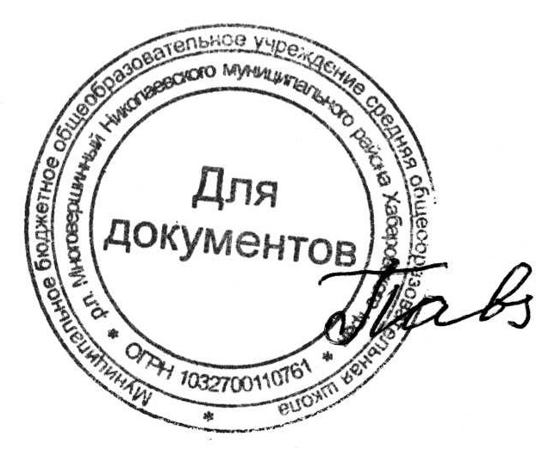 И.А.ПАВЛЮКОВА  Приказ № 118 –осн от 14.08.2020

Календарный график учебного процесса на 2020-2021 учебный год МБОУ СОШ р.п. Многовершинный
класс | Учебные занятия 1 четверти |  | Промежуточная аттестация | Каникулы | Учебные занятия 2 четверти |  | Промежуточная аттестация | Каникулы | Учебные занятия 3 четверти |  | Промежуточная аттестация | Каникулы | Учебные занятия 4 четверти |  | Итоговая аттестация | Каникулы
 | Число учебных недель | Начало и окончание | Начало и окончание |  | Число учебных недель | Начало и окончание | Начало и окончание |  | Число учебных недель | Начало и окончание | Начало и окончание |  | Число учебных недель | Начало и окончание | Начало и окончание
1 | 8 | 01.09-25.10.20 | - | 26.10-03.11.20 | 8 | 05.11-27.12.20 | - | 28.12.20-10.01.21 | 10 | 11.01-22.03.21 | - | Доп.каникул 15.02-21.02.21  22.03-28.03.21 | 9 | 29.03-29.05.21 | - | 30.05.-31.08.21
2 | 8 | 01.09-25.10.20 | 12-16.10.20 | 26.10-03.11.20 | 8 | 05.11-27.12.20 | 14.12-18.12.20 | 28.12.20-10.01.21 | 10 | 11.01-22.03.21 | 09.03-12.03.21 | 22.03-28.03.21 | 9 | 29.03-29.05.21 | 17.05-21.05.21 | 30.05.-31.08.21
3 | 8 | 01.09-25.10.20 | 12-16.10.20 | 26.10-03.11.20 | 8 | 05.11-27.12.20 | 14.12-18.12.20 | 28.12.20-10.01.21 | 10 | 11.01-22.03.21 | 09.03-12.03.21 | 22.03-28.03.21 | 9 | 29.03-29.05.21 | 17.05-21.05.21 | 30.05.-31.08.21
4 | 8 | 01.09-25.10.20 | 12-16.10.20 | 26.10-03.11.20 | 8 | 05.11-27.12.20 | 14.12-18.12.20 | 28.12.20-10.01.21 | 10 | 11.01-22.03.21 | 09.03-12.03.21 | 22.03-28.03.21 | 9 | 29.03-29.05.21 | 17.05-21.05.21 | 30.05.-31.08.21
5 | 8 | 01.09-25.10.20 | 12-16.10.20 | 26.10-03.11.20 | 8 | 05.11-27.12.20 | 14.12-18.12.20 | 28.12.20-10.01.21 | 10 | 11.01-22.03.21 | 09.03-12.03.21 | 22.03-28.03.21 | 9 | 29.03-29.05.21 | 17.05-21.05.21 | 30.05.-31.08.21
6 | 8 | 01.09-25.10.20 | 12-16.10.20 | 26.10-03.11.20 | 8 | 05.11-27.12.20 | 14.12-18.12.20 | 28.12.20-10.01.21 | 10 | 11.01-22.03.21 | 09.03-12.03.21 | 22.03-28.03.21 | 9 | 29.03-29.05.21 | 17.05-21.05.21 | 30.05.-31.08.21
7 | 8 | 01.09-25.10.20 | 12-16.10.20 | 26.10-03.11.20 | 8 | 05.11-27.12.20 | 14.12-18.12.20 | 28.12.20-10.01.21 | 10 | 11.01-22.03.21 | 09.03-12.03.21 | 22.03-28.03.21 | 9 | 29.03-29.05.21 | 17.05-21.05.21 | 30.05.-31.08.21
8 | 8 | 01.09-25.10.20 | 12-16.10.20 | 26.10-03.11.20 | 8 | 05.11-27.12.20 | 14.12-18.12.20 | 28.12.20-10.01.21 | 10 | 11.01-22.03.21 | 09.03-12.03.21 | 22.03-28.03.21 | 9 | 29.03-29.05.21 | 17.05-21.05.21 | 30.05.-31.08.21
9 | 8 | 01.09-25.10.20 | 12-16.10.20 | 26.10-03.11.20 | 8 | 05.11-27.12.20 | 14.12-18.12.20 | 28.12.20-10.01.21 | 10 | 11.01-22.03.21 | 09.03-12.03.21 | 22.03-28.03.21 | 9 | 29.03-25.05.21 | Согласно расписанию ГИА | 30.05.-31.08.21
10 | 8 | 01.09-25.10.20 | 12-16.10.20 | 26.10-03.11.20 | 8 | 05.11-27.12.20 | 14.12-18.12.20 | 28.12.20-10.01.21 | 10 | 11.01-22.03.21 | 09.03-12.03.21 | 22.03-28.03.21 | 9 | 29.03-29.05.21 | 17.05-21.05.21 | 30.05.-31.08.21
11 | 8 | 01.09-25.10.20 | 12-16.10.20 | 26.10-03.11.20 | 8 | 05.11-27.12.20 | 14.12-18.12.20 | 28.12.20-10.01.21 | 10 | 11.01-22.03.21 | 09.03-12.03.21 | 22.03-28.03.21 | 9 | 29.03-25.05.21 | Согласно расписанию ГИА | 30.05.-31.08.21

